1.友好的人机对话界面  ◆ 彩色高清LCD人机对话界面，实时显示监控风机、过滤器等运行状态并提供报警功能，过滤器寿命显示等。 | 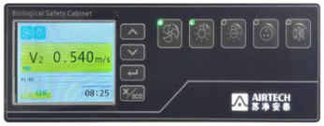
2. 高效节能的直流无刷恒风量风机  ◆ 同比节能40%以上，同时恒风量风机的运用，风量智能补偿系统确保在高效过滤器阻力增加50%的情况下，风量变化小于10%，使用更安全。 | 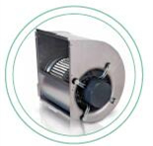
3.人性化结构设计  ◆ 前窗玻璃可内外全幅清洁，彻底解决内部无法清洁难题，不留卫生死角。  ◆ 移动式操作台面，配置不锈钢提升拉手和支撑架，清洁维护更方便。  ◆ 工作区内壁两侧配置防溅安全插座，左右两侧各配置水、气阀门接管通道各两个，使用更灵活。  ◆ 无外露螺纹的调整脚。 | 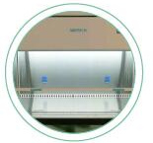
4.独有的值机和断电记忆功能  ◆ 当实验过程需暂停时无需关机，关闭前窗即自动进入低速节能运行状态，维持操作区的洁净度。一旦打开前窗即刻进入正常运行状态，有效提高操作效率。如意外断电，可在恢复电源后自行回到断电前运行状态，充分保护人员安全。 | 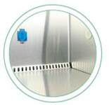
5.优质的ULPA过滤器  ◆ 采用美国HV公司的高效率、低压降、高强度和低硼含量的空气滤芯，在减少压降的同时延长了过滤器的使用寿命。  ◆ 送、排风过滤器都拥有“阻泄漏”独特技术，确保空气洁净度为ISO 4级（10级）。  ◆ ULPA过滤器对于大于0.12微米直径的固体颗粒截留效率达到99.9995%。 | 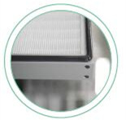

型号/参数 | BSC-1004IIA2 | BSC-1304IIA2 | BSC-1604IIA2 | BSC-1804IIA2
过滤效率 | ≥99.9995%, @0.12μm
送风和排风过滤器 | ULPA过滤器
空气洁净度 | ISO 4
产品执行标准 | YY0569(GB 4793.1、GB/T 18268.1)
下降风速(m/s) | 0.35 |  |  | 0.33
流入风速(m/s) | 0.55 |  |  | 0.53
噪声(dB(A)) | 58~65 dB(A)
振动（μm） | 台面中心位置≤5
电源 | AC220V,1φ,50Hz
移门开启高度（mm） | 200
人员防护 | A. 撞击式采样器的菌落总数≤10CFU./次  B. 狭缝式采样器的菌落总数≤5CFU./次
受试产品防护 | 菌落总数≤5CFU./次
交叉感染防护 | 菌落总数≤2CFU./次
最大功率（含备用插座）（kVA） | 1.65 | 1.75 | 1.85 | 1.85
额定功率(不含备用插座)(kVA) | 0.33 | 0.43 | 0.53 | 0.53
产品净重(Kg) | 260 | 300 | 360 | 400
内部尺寸(宽X深X高)(mm) | 1004*630*630 | 1304*630*630 | 1604*630*630 | 1804*630*630
外部尺寸(宽X深X高)(mm) | 1200*795*2050 | 1500*795*2050 | 1800*795*2050 | 2000*795*2050
照明灯规格(W)和数量 | LED 24.5*① | LED 31*① | LED 36*① | LED 36*①
紫外灯规格(W)和数量 | 18*① | 30*① | 36*① | 36*①
照度(Lx) | ≥900
外箱结构 | 优质冷轧钢板静电粉末喷涂（象牙白）
工作区结构 | 优质304不锈钢一次成型
排风方向 | 顶出
联系人：汪经理
电话：13673710517
地址：郑州市金水区花园路与农科路建业凯旋广场A座1712

